Реестровый номер | Фотография | Дата и место обнаружения | Вид | Пол | Порода | Примерный возраст | Окрас, характеристика волосяного покрова | Наличие ошейника (шлейки), одежды, клетки, переноски | Особые отметины и приметы
161/25 | 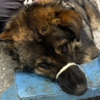 | 05.05.2025 Кочуринская | собака | кобель | метис | 1 год | чепрачный | нет | ушная бирка 016125
162/25 | 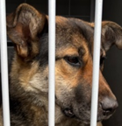 | 06.05.2025 Школьная | собака | сука | метис | 4 года | чепрачный | нет | нет
163/25 | 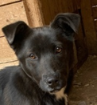 | 06.05.2025 Школьная | собака | сука | метис | 7 мес | черный | нет | нет
164/25 |  | 07.05.2025 Лахтинское шоссе | собака | сука | метис | 1 год | зонарносерый | нет | нет
Реестровый номер | Фотография | Дата и место обнаружения | Вид | Пол | Порода | Примерный возраст | Окрас, характеристика волосяного покрова | Наличие ошейника (шлейки), одежды, клетки, переноски | Особые отметины и приметы
165/25 |  | 07.05.2025 Воронина 45 | собака | кобель | ягтерьер | 1 год | чепрачный | нет | нет
  
166/25 | 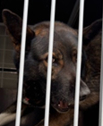 | 14.05.2025 Кочуринская | собака | кобель | метис | 3 года | темноподпалый | нет | ушная бирка 016625
167/25 | 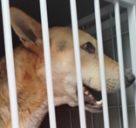 | 15.05.2025 Речников/ Штурманская | собака | кобель | метис | 2 года | зонарнорыжий | нет | ушная бирка 016725
169/25 | 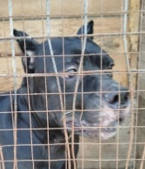 | 19.05.2025 Кемский | собака | кобель | канекорсо | 10 лет | черный | нет | нет
Реестровый номер | Фотография | Дата и место обнаружения | Вид | Пол | Порода | Примерный возраст | Окрас, характеристика волосяного покрова | Наличие ошейника (шлейки), одежды, клетки, переноски | Особые отметины и приметы
171/25 | 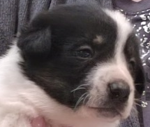 | 21.05.2025 Целлюлозная 20 | собака | кобель | метис | 1 мес | черно-белый | нет | нет
172/25 | 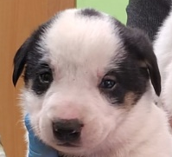 | 21.05.2025 Целлюлозная 20 | собака | кобель | метис | 1 мес | черно-белый | нет | нет
173/25 | 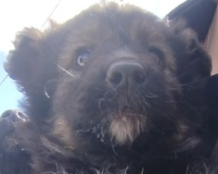 | 23.05.2025 Хабарка | собака | сука | метис | 3 мес | черно-белый | нет | нет
174/25 | 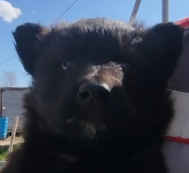 | 23.05.2025 Хабарка | собака | сука | метис | 3 мес | черно-белый | нет | нет
177/25 | 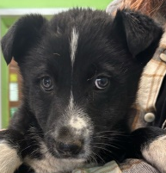 | 26.05.2025 Победы | собака | сука | метис | 3 мес | черно-белый | нет | нет
Реестровый номер | Фотография | Дата и место обнаружения | Вид | Пол | Порода | Примерный возраст | Окрас, характеристика волосяного покрова | Наличие ошейника (шлейки), одежды, клетки, переноски | Особые отметины и приметы
179/25 | 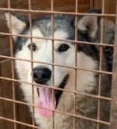 | 26.05.2025 Доковская | собака | кобель | хаски | 5 лет | бело-серый | нет | ушная бирка 04923
180/25 | 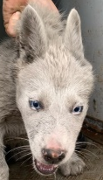 | 27.05.2025 22 лз | собака | сука | метис | 3 мес | белый | нет | нет
181/25 | 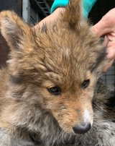 | 27.05.2025 Корабельная | собака | сука | метис | 3 мес | бело-рыжий | нет | нет
182/25 | 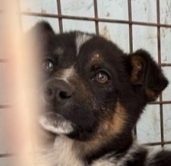 | 28.05.2025 Хабарка | собака | сука | метис | 3 мес | зонарный | нет | нет
183/25 | 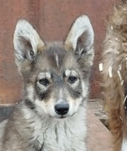 | 28.05.2025 Мира | собака | сука | метис | 3 мес | зонарносерый | нет | нет
Реестровый номер | Фотография | Дата и место обнаружения | Вид | Пол | Порода | Примерный возраст | Окрас, характеристика волосяного покрова | Наличие ошейника (шлейки), одежды, клетки, переноски | Особые отметины и приметы
184/25 | 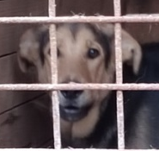 | 29.05.2025 Комсомольская | собака | кобель | метис | 1 год | чепрачный | нет | кл. Буба, чип 900255001185643
185/25 | 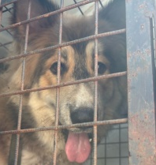 | 02.06.2025 Дзержинского | собака | кобель | метис | 1 год | зонарнорыжий | нет | ушная бирка 018525, чип 900255001011779
186/25 | 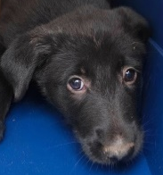 | 03.06.2025 Ильича | собака | кобель | метис | 2 мес | черный | нет | нет
187/25 | 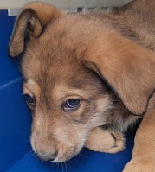 | 03.06.2025 Терехина | собака | кобель | метис | 2 мес | рыжий | нет | нет
188/23 | 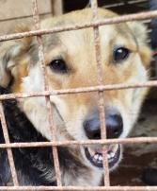 | 03.06.2025 Победы | собака | сука | метис | 3 года | чепрачный | нет | нет
Реестровый номер | Фотография | Дата и место обнаружения | Вид | Пол | Порода | Примерный возраст | Окрас, характеристика волосяного покрова | Наличие ошейника (шлейки), одежды, клетки, переноски | Особые отметины и приметы
189/25 | 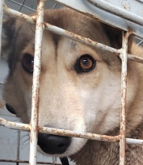 | 03.06.2025 Партизанская | собака | сука | метис | 2 года | зонарнорыжий | ошейник | нет
190/25 | 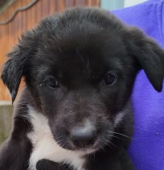 | 04.06.2025 Лермантова | собака | сука | метис | 1 мес | черно-белый | нет | нет
191/25 | 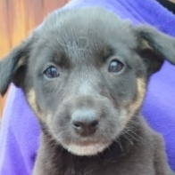 | 04.06.2025 Лермантова | собака | сука | метис | 1 мес | чепрачный | нет | нет
192/25 | 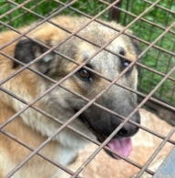 | 06.06.2025 Хабарка | собака | кобель | метис | 5 лет | рыжий | нет | нет
193/25 | 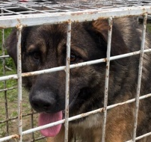 | 06.06.2025 Хабарка/ Декабристов | собака | кобель | метис | 3 года | чепрачный | нет | ушная бирка
Реестровый номер | Фотография | Дата и место обнаружения | Вид | Пол | Порода | Примерный возраст | Окрас, характеристика волосяного покрова | Наличие ошейника (шлейки), одежды, клетки, переноски | Особые отметины и приметы
194/25 | 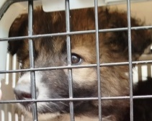 | 06.06.2025 Хабарка | собака | кобель | метис | 3 мес | зонарнорыжий | нет | нет
195/25 | 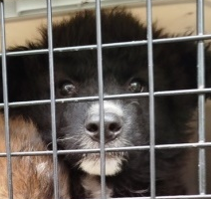 | 06.06.2025 Хабарка | собака | сука | метис | 3 мес | черно-белый | нет | нет
196/25 | 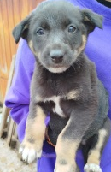 | 06.06.2025 Лермонова | собака | сука | метис | 2мес | черноподпалый | нет | нет
197/25 | 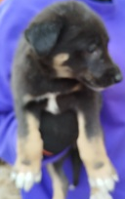 | 06.06.2025 Лермонтова | собака | кобель | метис | 2мес | черноподпалый | нет | нет
198/25 | 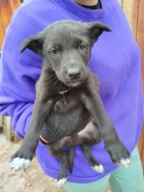 | 06.06.2025 Ильича | собака | сука | метис | 2мес | черноподпалый | нет | нет
Реестровый номер | Фотография | Дата и место обнаружения | Вид | Пол | Порода | Примерный возраст | Окрас, характеристика волосяного покрова | Наличие ошейника (шлейки), одежды, клетки, переноски | Особые отметины и приметы
199/25 | 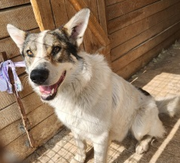 | 09.06.2025 Победы | собака | кобель | метис | 3года | Белый с пятнами | нет | нет
200/25 | 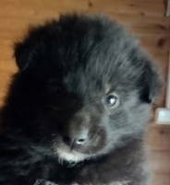 | 09.06.2025 Маймаксанская | собака | кобель | метис | 2мес | черный | нет | нет
201/25 | 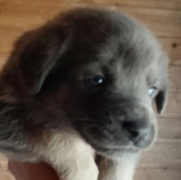 | 09.06.2025 Маймаксанская | собака | кобель | метис | 2мес | зонарносерый | нет | нет
202/25 | 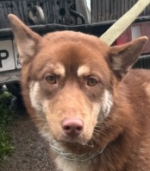 | 10.06.2025 Онежская | собака | сука | метис | 2 года | коричневый | ошейник | нет
203/25 | 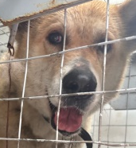 | 10.06.2025 Физкультурников | собака | сука | метис | 9 лет | чепрачный | ошейник | нет
Реестровый номер | Фотография | Дата и место обнаружения | Вид | Пол | Порода | Примерный возраст | Окрас, характеристика волосяного покрова | Наличие ошейника (шлейки), одежды, клетки, переноски | Особые отметины и приметы
204/25 | 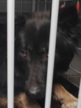 | 16.06.2025 Физкультурников | собака | сука | метис | 2 года | черный с подпалым | нет | нет
205/25 | 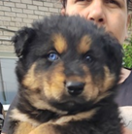 | 16.06.2025 Физкультурников | собака | кобель | метис | 2 мес | зонарночерный | нет | нет
206/25 | 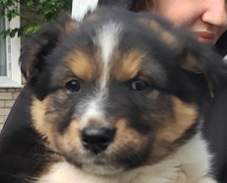 | 16.06.2025 Физкультурников | собака | сука | метис | 2 мес | зонарный | нет | нет
207/25 | 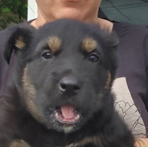 | 16.06.2025 Физкультурников | собака | кобель | метис | 2 мес | зонарночерный | нет | нет
208/25 | 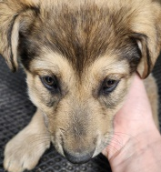 | 17.06.2025 Речная | собака | сука | метис | 2 мес | рыжий | нет | нет
Реестровый номер | Фотография | Дата и место обнаружения | Вид | Пол | Порода | Примерный возраст | Окрас, характеристика волосяного покрова | Наличие ошейника (шлейки), одежды, клетки, переноски | Особые отметины и приметы
209/25 | 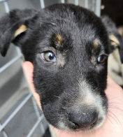 | 17.06.2025 Речная | собака | кобель | метис | 2 мес | черно-белый | нет | нет
210/25 | 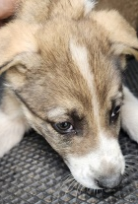 | 17.06.2025 Речная | собака | кобель | метис | 2 мес | бело-рыжий | нет | нет
211/25 | 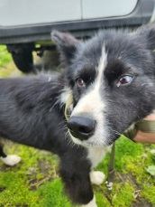 | 19.06.2025 ул.Мусинского | собака | кобель | метис | 8мес | чернобелый | нет | нет
212/25 | 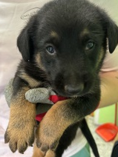 | 19.06.2025 ильича | собака | кобель | метис | 2мес | чепрачный | нет | нет
213/25 | 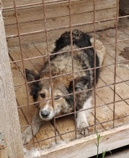 | 23.06.2025 Физкультурников | собака | сука | метис | 3 года | зонарнорыжий | нет | нет
Реестровый номер | Фотография | Дата и место обнаружения | Вид | Пол | Порода | Примерный возраст | Окрас, характеристика волосяного покрова | Наличие ошейника (шлейки), одежды, клетки, переноски | Особые отметины и приметы
214/25 | 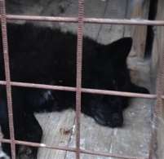 | 23.06.2025 Физкультурников | собака | сука | метис | 5 лет | Черно-белый | нет | нет
215/25 | 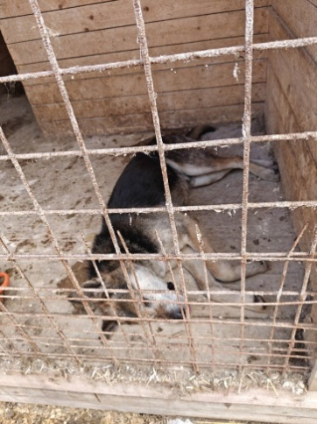 | 23.06.2025 Физкультурников | собака | кобель | метис | 7 лет | чепрачный | нет | нет
216/25 | 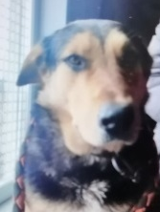 | 23.06.2025 Луговая | собака | кобель | метис | 3 года | чепрачный | нет | чип
217/25 | 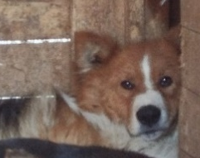 | 24.06.2025 Физкультурников | собака | кобель | метис | 5лет | чепрачныйс белым | нет | нет
218/25 | 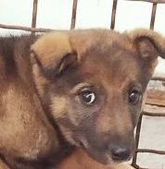 | 26.06.2025 Лермонтова | собака | сука | метис | 2 мес | чепрачный | нет | нет
Реестровый номер | Фотография | Дата и место обнаружения | Вид | Пол | Порода | Примерный возраст | Окрас, характеристика волосяного покрова | Наличие ошейника (шлейки), одежды, клетки, переноски | Особые отметины и приметы
219/25 | 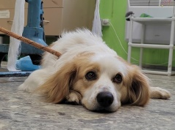 | 26.06.2025 Победы | собака | кобель | метис | 5 лет | бело-рыжий | нет | нет
220/25 | 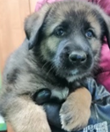 | 26.06.2025 Ильича | собака | кобель | метис | 2 мес | зонарнорыжий | нет | нет
221/25 | 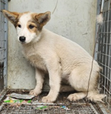 | 30.06.2025 Буденного | собака | сука | метис | 6 мес | белый с рыжим | нет | нет
221/25 |  | 01.07.2025 Красных Партизан | собака | кобель | метис | 3,5 года | бело-рыжий | нет | кл. Рони, кастрирован
223/25 | 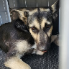 | 02.07.2025 Штурманская | собака | сука | метис | 7мес | чепрачная | нет | нет
224/25 |  | 02.07.2025 Воронина | собака | кобель | той-терьер | 15 лет | черный | нет | кл. Ричард
225/25 |  | 02.07.2025 Воронина | кошка | кошка | метис | 3 года | черный | нет | кл. Черника
226/25 |  | 03.07.2025 Ф. Абрамова | собака | кобель | метис | 8 лет | черно-белый | нет | кл. Бандит
227/25 | 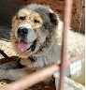 | 03.07.2025 Чкалова | собака | кобель | алабай | 7 лет | зонарный | нет | кл. Натан
228/25 |  | 04.07.2025 Буденого | собака | кобель | метис | 5лет | черный | нет | кл.Бакс чип 900255001011777
229/25 | 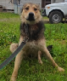 | 04.07.2025 Химиков Целюлозная | собака | кобель | метис | 2года | зонарнорыжий | нет | нет
230/25 | 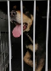 | 08.07.2025 Авиационная | собака | кобель | метис | 7лет | черноподпалый | ошейник кл. Арни | нет
231/25 |   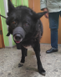 | 10.07.2025 Выучейского/Суфтина | собака | кобель | метис | 13лет | черный | кл Гай | нет
232/25 |  | 10.07.2025 Выучейского | собака | сука | метис | 5лет | белая | кл.Аврора | нет
233/25 |   кот | 10.07.2025 Выучейского | кошка | кот | метис | 3года | рыжий | кл. Рыжий | нет
234/25 |  | 10.07.2025 Выучейского | кошка | кошка | метис | 1год | рыжая | кл. Сильва | нет
235/25 |   кошка серая | 10.07.2025 Воронина | кошка | кошка | метис | 3года | серая | нет | нет
236/25 |   кего | 10.07.2025 Кегостров | собака | сука | метис | 2мес | чепрачный | нет | нет
237/25 | 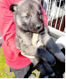  кего | 10.07.2025 Кегостров | собака | сука | метис | 2мес | зонарносерый | нет | нет
238/25 | 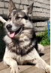 | 11.07.2025 Целюлозная | собака | кобель | метис | 3года | зонарносерый | нет | нет
239/25 | 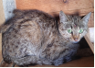  кошка | 11.07.2025 Локомотивное депо | кошка | кошка | метис | 3года | серая | нет | нет
240/25 |   котенок | 11.07.2025 Локомотивное депо | кошка | кошка | метис | 4мес | серая с белым | нет | нет
241/25 |  | 14.07.2025 Целюлозная | собака | кобель | метис | 10лет | чернородпалый | ошейник кл. Джек | поражение кожи на лапе
242/25 |  | Абрамова 15.07.2025 | собака | кобель | метис | 8 лет | рыжий | нет кл. Полтиник | нет
243/25 |   жестик | 15.07.2025 Хабарка | собака | кобель | метис | 5 мес | черно-белый | нет | нет
244/25 | 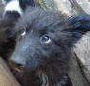 | 16.07.2025 Мостовая | собака | кобель | метис | 5 мес | черно-белый | нет | нет
245/25 |  | 16.07.2025 Полярная | собака | кобель | метис | 6 мес | черный | нет | нет
246/25 | 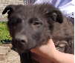 | 16.07.2025 Суфтина | собака | кобель | метис | 6 мес | черный | нет | нет
247/25 |  | 17.07.2025 Партизанская | кошка | кошка | метис | 2 года | трехцветный | нет | нет
248/25 |  | 18.07.2025 25 лезозавод | собака | сука | метис | 5 лет | рыжий | нет | нет

